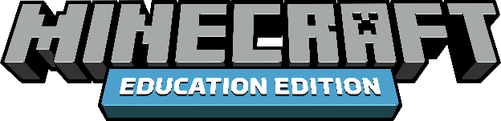

MİNECRAFT EĞİTİM 2020 CHALLENGE’A KATILIN!
MİNECRAFT: EĞİTİM SÜRÜMÜ İLE DAHA İYİ BİR DÜNYA TASARLAYIN.

COVID-19 okulların dünya çapında acil bir şekilde kapanmasına neden olurken pek çok eğitimci öğrencilerin, okulla ilişkilerinin kesilmemesi için uzaktan eğitime geçiyor.
Öğretmen ve öğrencilerin uzaktan eğitimlerini sürdürmeleri ve motivasyonlarını yüksek tutarak etkin ve eğlenceli bir şekilde öğrenmeye devam edebilmeleri için 30 Haziran 2020’ye kadar geçerli bir Office 365 Eğitim okul
e-posta hesabı olan tüm eğitimci ve öğrenciler Minecraft: Eğitim Sürümü’ne ücretsiz erişebiliyor.
Minecraft: Eğitim Sürüm’nün “Çok Katılımcı Modu” öğrencileri Minecraft dünyasında projeler üzerinde çalışırken işbirliğine, iletişime ve problem çözmeye teşvik etmek, başarılı projelerini ödüllendirmek ve sosyal izolasyon içinde bulundukları bu zorlu dönemde motivasyonlarını yüksek tutmak için harika bir yoldur. “Minecraft Eğitim Sürümü Çok Katılımcı Modu Kullanım Rehberini” mutlaka indirin.
Minecraft Eğitim Challenge’i öğrencilere üstesinden gelebilecekleri gerçek dünya problemlerine yenilikçi çözümler sundukları kendine has bir öğrenme ortamı sunar.
Challenge’ın Amacı: Öğrencileri dünyamızın erişebilirlik, sürdürülebilirlik ve kapsayıcılık temaları çerçevesindeki gerçek problemlerine Minecraft: Eğitim Sürümü’nü kullanarak yenilikçi çözümler sunmaya davet etmek.
Minecraft Eğitim Challenge’ına katılmak için öğrenciler Office365 Eğitim okul e-mail hesaplarını kullanmalıdır.
Minecraft: Eğitim Sürümü’nü öğrencilerin Windows, Mac ve iPad cihazlarınıza indirmek için tıklayın.
Öğrenciler Challenge projelerini aşağıdaki temalar çerçvesinde oluşturabilir.
KAMUSAL ALAN CHALLENGE’I
Minecraft’ta topluluğunuz için kamusal bir alan tasarlayın. Yerel kültürü ve ekosistemi ele alırken bu alanı kullanacak farklı insanların ihtiyaçlarını da unutmayın.

SÜRDÜRÜLEBİLİR OKUL CHALLENGE’I
Minecraft’ta okulunuzun daha sürdürülebilir bir versiyonunu inşa edin. Sürdürülebilirliğin bütüncül tanımını düşünün. Bu, enerji sistemlerinin, geri dönüşümün, taşımacılığın ve doğanın nasıl bir rol oynadığı üzerine yeniden düşünmeyi içerebilir.

ERİŞİLEBİLİR ARAÇ CHALLENGE’I
Minecraft’la erişilebilir bir araç modeli yaratın. Bu modelin ne tür destekleyici teknolojileri bünyesinde barındırabileceğini ve özel ihtiyaçları olan sürücüleri düşünün.

KARBON NÖTR CHALLENGE’I
Minecraft’ta karbon nötrlüğüne sahip gerçek bir sistem tasarlayın, kaynak akışlarını gösterin ve karbonun ortadan kaldırılışını belgeleyin. Bu tema yaşça daha büyük öğrenciler için daha uygundur.

ERİŞİLEBİLİR SINIF CHALLENGE’I
Minecraft’ta sınıfınızın daha erişilebilir bir versiyonunu tasarlayın. Farklı öğrenme türlerine ve özel öğrenim ihtiyaç sahipleri sınıf arkadaşlarınızı düşünün. Tasarladığınız ortamın, herkesin sağlıklı olabilmesi için güvenli ve ilham verici bir çevre olmasını dikkate alın.

SAĞLIK SİSTEMİ CHALLENGE’I
Minecraft’ta farklı yaş ve ihtiyaç grubu mensubu insanların ihtiyaç duydukları bakıma ulaşmaları için yeni bir sağlık sistemi modelleyin. Bu, evde bakım & muayene, yeni bir cihaz ya da teknoloji veya bir halk kliniği için yaratıcı bir tasarım fikri olabilir.

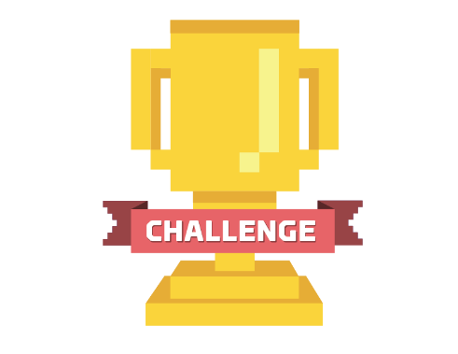
CHALLENGE UYGULAMA ÇİZELGESİ
Challenge Projelerinin Son Teslim Tarihi: 30 Haziran 2020, Salı’dır.
Başarılı Projelerin Duyuru Tarihiı: 10 Temmuz 2020, Cuma’dır.
KURALLAR
- Challenge projeleri Minecraft: Eğitim Sürümü kullanılarak oluşturulmalı, ve özgün olmalıdır.
- Takımların 3-5 öğrencili gruplardan oluşması tavsiye edilir. (Öğrenciler bireysel olarak da çalışabilirler)
- Projeler aşağıdaki formatlardan tercih edileni ile paylaşılabilir:
  - Challenge içi ekran görüntüleri: “Kitap & Tüy” bloğuyla dijital olarak, öğrenci sunumları aracılığıyla, yazı projeleri olarak ya da çevrimiçi formlar yoluyla toplanabilir.
  - FlipGrid videoları: Bölgenizin / okulunuzun FlipGrid.com’da bir Grid yaratması ve öğrencilerin çalışmalarını Flip koduyla yükleyebilir. Teslim videoları FlipGrid’e yüklenmeli ve uzunlukları bir dakikayı geçmemelidir. Teslimler tasarımın sunumunda bir sesli anlatı içermelidir.
  - Kısa foto-raporlar: Minecraft: Eğitim Sürümü’nde “Kamera” ve “Portföy” blokları kullanılarak alınan ekran görüntüleriyle beraber 500 kelimelik yazılar.
  - Sınıf Sunumları: Sınıfı kısa ve sizin sunduğunuz bir sunumla ister çok katılımcı modunda ister bir ekrana yansıtarak Minecraft dünyanızda bir tura çıkarın.
  - İnternet Formu: Bir internet formu doldurun ve öğrencilerden ya ekran görüntüsü ya da .mcworld dosyaları yüklemelerini isteyin. Temaya nasıl değindiklerini kısaca açıklayabilirler.
- Challenge Proje Son Teslim Tarihi: 30 Haziran 2020, Salı’dır.

Challenge ile ilgili bilgi almak için lütfen okul temsilcinize başvurun:
[Temsilinin Adı, Soyadı, Ünvanı, e-posta adresi]

